# **GİRİŞ**

Bir kişinin el yazısı, parmak izi, retina desenleri ve ses gibi diğer biyometriklere benzer şekilde, bir kişinin benzersiz özelliklerinden biri olarak kabul edilir. Sadece bir kâğıt parçasından tanımlanabilen muazzam özelliklerin bir sonucu olarak, el yazısı modellerini analiz etmek, adli tıp gibi çeşitli alanlarda kullanılmaktadır. Kimlik tespiti için en ucuz yoldur ve sorgulanan belgenin kimlik doğrulaması, sahteciliği tespit etmek, değişiklikleri tespit etmek, yasal belgeleri, imzaları ve çekleri doğrulamak veya girintili yazıları analiz etmek için önemli bir öneme sahiptir. Yazar kimliğinin doğrulama sisteminin amacı, el yazıları arasındaki benzerliğe göre kayıtlı adaylar listesinden gerçek yazarı belirlemektir.

Grafoloji açısından, el yazısı, kişilik profilleme, karakter özelliklerini vurgulama, bir kişinin duygularını ve duygularını izleme konusunda kullanışlı bir araçtır. Bu nedenle, el yazısı beyin yazısı olarak da bilinir, çünkü yazma aracının manipülasyonu, beynin sırası ile sinir sistemine, el, kol ve parmaklara göndermesiyle oluşur (Amend K,1980). Böylece, nörolojik beyin paterni kişilik özelliklerini temsil eder.

Özetlemek gerekirse, el yazısının yazı stilinin kendisi, el yazısı yazarı ve cinsiyet, yaş, Milliyet ve beceriklilik gibi demografik bilgiler hakkında dikkate değer kanıtlar taşıdığını söyleyebiliriz. Bilgi teknolojisindeki ilerlemeyle birlikte, el yazısının bilgisayarlı analizi, son otuz yıldan beri dünyanın çeşitli uygulamalarında yaygın olarak kullanılmaktadır. (Djeddi ve ark., 2016) Yazar tanıma ve el yazısı tanıma sorunu oldukça benzer ve birbiriyle ilişkilidir.

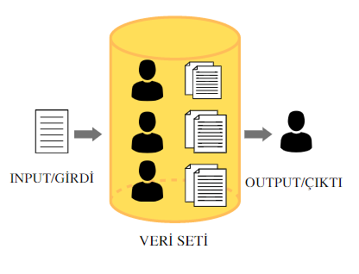

**Şekil 1.1.**El yazısı doğrulama sistemi

Bu çalışmada, farklı kişilerden alınan el yazısı örneklerini kullanarak, belirlenen el yazısının yazarını belirlemeyi ele alıyoruz. Çalışmada kullanılan sistemin Şekil 1.1’de görüldüğü üzere sisteme el yazı görüntüsü yüklendiğinde el yazısının sahibini doğrulaması/tespit etmesi beklenmektedir.

Yazarın kimliğini doğrulama sisteminin ayrıntılarına girmeden önce, yazarın tespitinin/tanınmasını bilmek çok önemlidir. Yazar tanıma, bireyi el yazısı ile doğrulayan davranışsal biyometrik bir daldır. Yazar tanımlama ve yazar doğrulamasını içerir. Yazarın tanımlanması, Şekil 1.1' de gösterilen el yazısı arasındaki benzerliğe dayanarak, diğer kayıtlı adaylar listesinden doğru yazarı bulma sürecidir.

Yazma örneklerinin edinilmesine dayanarak, yazar kimliği genellikle iki kategoriye ayrılır: çevrimiçi ve çevrimdışı. Çevrimiçi yazma tanımlama, dinamik yöntem olarak da bilinir. Çevrimiçi yöntemde, el yazısı örnekleri tabletler, PDA'lar, manyetik ped, akıllı telefonlar ve dokunmatik ekranlar vb.yoluyla alınır. Yazma örnekleri, iki boyutlu koordinatların zaman serileri olarak somutlaşan yörüngeler olarak tutulur. Dinamik özellikler hesaplanır ve tanımlama için kullanılır. Yazma hızı, yazma yönü, pozisyonlar gibi farklı parametreler kalem uçları, hız, açılar ve basınç vb. ayıklanma. Çevrimiçi el yazısı sıralı ve mekansal bilgiler içerir. Bu özellikler, el yazısının spatiotemporal parametre uzayının bir örneğine yol açar. Öte yandan, çevrimdışı yazma kimliği statik yöntem olarak da bilinir. Örneklerin yazılması görüntüler, scanner ile kağıt, resim veya belgeden taranır. Bu yöntem, kelimeler, paragraflar, karakterler ve çizgiler gibi mekansal niteliklere dayanmaktadır. El yazısında sıralı bilgi eksikliği ve sınıf içi varyasyonu geniş olması nedeniyle, çevrimdışı yazar tanıma daha zor bir görev olarak kabul edilir. Çalışmada kullanılacak sistem çevrimdışı yazar tanıma sistemidir. (Arshia ve ark., 2018)

Yazının içeriğine dayanarak, çevrimdışı yazar kimliği iki yönteme ayrılır: metinden bağımsız ve metne bağımlı. Metinden bağımsız yazar kimliği, sabit metin içeriğine bağlı olmayan keyfi metinlerin görüntüsüyle ilgilenir. Öte yandan, metne bağımlı yöntemler, statik (sabit) metin içeriğine sahip giriş görüntüsünü gerektirir ve girişi tanımlama için kayıtlı şablonlarla karşılaştırır. Genel olarak, metne bağlı yöntemler karakter veya kelime düzeyinde çalışırken, metinden bağımsız yöntemler satır veya paragraf düzeylerinde çalışır.

Son zamanlarda, teknolojideki üstel artış nedeniyle yazarların tanımlanması nispeten önemlidir ve hiç kimse, adli analiz, tarihi dosyalar, eski el yazmaları vb. gibi çeşitli alanlarda uygulamalarını inkar etmez. Çok sayıda belge, form, not ve toplantı tutanağının sürekli olarak işlendiği ve yönetildiği belirli gizli sitelere veya verilere erişimi izlemek ve düzenlemek için kullanılabilecek bir yazar tanımlama ve doğrulama sistemi geliştirilebilir. Bu sistem, yazarın kimliği hakkında ek olarak büyük bilgi içerdiği için değerlidir. Ayrıca, tarihsel belge analizi, el yazısı tanıma sistemi geliştirme ve el ve mobil cihazlar için de kullanılabilir. Yazar kimliğinin uygulamalarını özetleyerek, son gelişiminin ve DNA ve parmak izleri gibi fizyolojik tanımlama yöntemleri için güçlü bir araç olarak performansının dikkate alındığını söyleyebiliriz. (Sas J,2006)

Yazar tespit/doğrulama sisteminin birkaç aşaması vardır, ancak öncelikle yaklaşımın çevrimiçi, çevrimdışı, metne bağlı veya metinden bağımsız olduğuna karar verilir. Bağımsız yazarın çevrimdışı metin tanımlamasının bir parçası olan Aşamalar şunları içerir: veri toplama, ön işleme, nesne çıkarma ve sınıflandırma veya tanımlama.

Çalışmada oluşturulan sistem Python programlama dili kullanılarak hazırlanmıştır ve doğrulama işlemi için makine öğrenmesi kullanılmıştır. Sistem akış şeması Şekil 1.2’e verilmiştir.

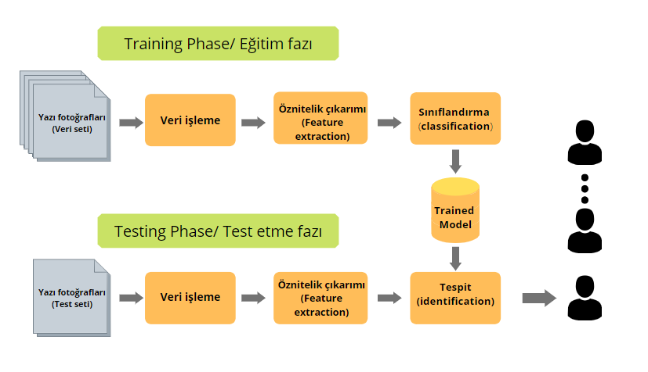

**Şekil 1.2.** Sistem Akış Şeması

Çalışmada kullanılan sistemi veri işleme, öznitelik çıkarımı ve sınıflandırma olmak üzere üç başlıkta inceleyeceğiz.

**2.TEORİK BİLGİLER**

**2.1.Veri İşleme**

Veri seti, herhangi bir araştırma çalışmasının temel taşıdır. Veri kümesinin kullanılabilirliği, temel ihtiyaçlardan biridir herhangi bir araştırma alanında geliştirme ve değerlendirme için ön koşul ve aynı durum el yazısından yazar(id) tanıma/doğrulama sistemi içinde geçerlidir. Ön işleme, alakasız bilgilerin verilerden kaldırıldığı veri temizleme aşamasıdır. Bu aşamada, görüntü işleme teknikleri kullanılarak el yazısı örneklerine binarizasyon, normalleştirme ve gürültü giderme uygulanır. Ayrıca, araştırma alanı problemine göre harf, kelime ve cümle veya paragraf düzeyinde segmentasyon da yapılır.

Çalışmada 3 ayrı kişiye ait 10’ar adet el yazısı görüntüsü kullanılarak veri tabanı oluşturulmuştur. Elde ettiğimiz el yazısı görüntülerinde istenmeyen bulanıklar(gürültüler) mevcut olabilir ve de görüntüler çok büyük çözünürlüğe sahiptir. Bu bulanıklıklardan kurtulmak, kaliteyi arttırmak ve öznitelik çıkarım aşamasını daha da kolaylaştırmak için gürültü filtrelerinden yararlanılmıştır. Görüntülere gauss bulanıklığı, Tuz ve karabiber bulanıklığı (Salt-and-pepper noise) ve gamma bulanıklığı filtresi uygulanmıştır.

Sonraki adım, renkli giriş görüntüsünü gri tonlamalı bir görüntüye dönüştürmektir. Son olarak, sonraki aşamalarda işleri kolaylaştıracağı için ters ikilileştirme uygulanır.

İkili görüntünün her satırı veya her sütunu için piksel doğruluğunun hesaplanması gerekir bunun için görüntünün projeksiyon profili çıkarılır Şekil 1.2-1.3’de el yazısı görüntüsü ve projeksiyona uygun ideal histogram gösterilmiştir, histogramda uzun ve yoğun çizgiler kısa ve daha az yoğun olanlardan daha yüksek zirvelere sahip olacaktır daha sonraki işlemlerde de kullanılabilir.

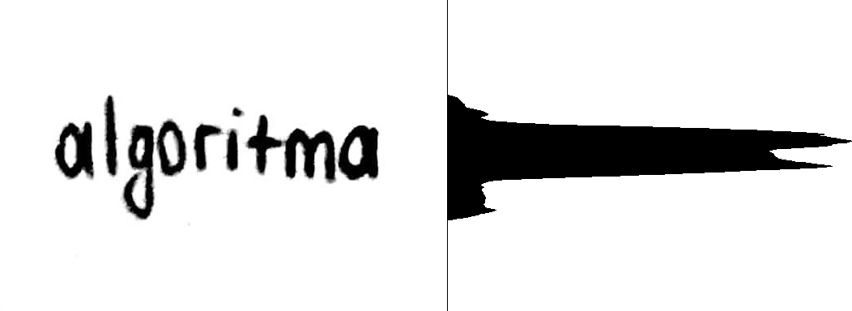

**Şekil 2.1.** 1.Örnek ideal histogramı

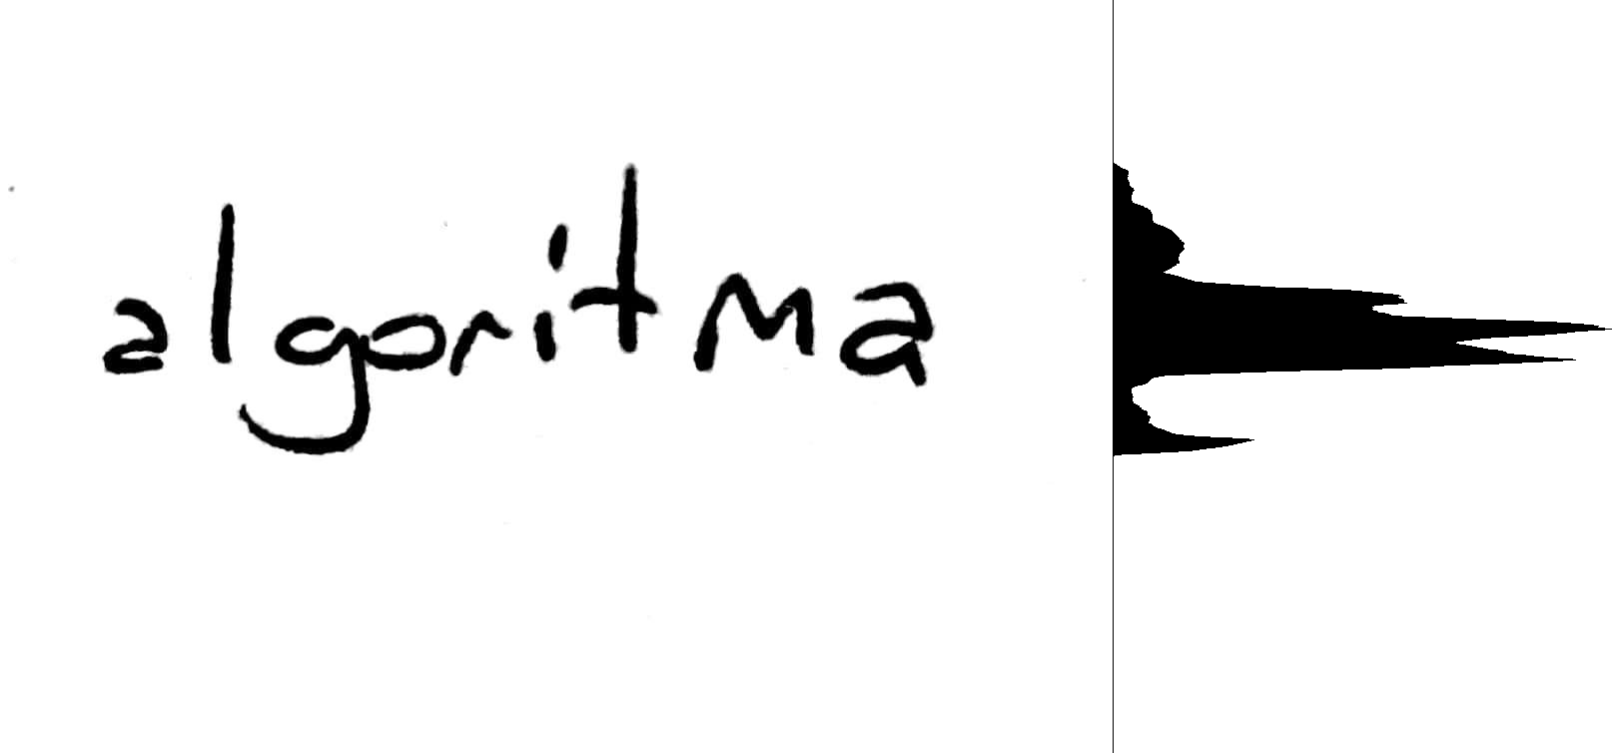

**Şekil 2.2.** 2.Örnek ideal histogramı

**2.2.Öznitelik Çıkarımı**

Bir görüntü veri kümesi üzerinde çalışırken, görüntüleri belirli özelliklere veya yönlere göre ayırmamıza yardımcı olacak farklı görüntülerin [özelliklerini](https://analyticsindiamag.com/how-feature-extraction-can-be-improved-with-denoising/) çıkarmamız gerekir. Özellik çıkarma, bir girdi görüntüsünün vektöre dönüştürülmesi işlemidir, sayısal değerlerden oluşur. Özellikler ayrıca, girdi özellikleri vektörünü makine öğrenme modellerini beslemek için orijinal görüntüye kıyasla çok daha düşük sayısal değerler olan öznitelik, değişken, boyut, tanımlayıcılar olarak da adlandırılır. Aynı zamanda modelin eğitim süresini de azaltır. En iyi özellikler, en uygun nesnenin tanınmasına ve tanımlanmasına yardımcı olur. Çevrimiçi veya çevrimdışı yaklaşımlara bağlı olarak, istatistiksel özellikler, yapısal özellikler, model tabanlı özellikler/otomatik özellikler gibi üç özellik kategorisi vardır.

**2.2.1. İstatistiksel Özellikler**

İstatistiksel özellikler, fark sınıfları arasındaki boşluğu azaltmak için ilgili bilgilerin sınıflandırılması için istatistiksel ve geometrik ölçümlerdir. Küresel özelliklere (global features) ve yerel özelliklere (lokal features) ayrılmıştır. Küresel özellikler, tüm görüntüdeki doku özelliklerini, kontur temsillerini ve şekil tanımlayıcılarını temsil eder. Genel özellikler, bir görüntüde tek bir nesne olduğunda ve ön plan ile arka plan arasında yeterli kontrast olduğunda iyi çalışır. Ayrıca tıkanıklık ve dağınıklık nedeniyle hataya da neden olur. Yerel özellikler, görüntü yamalarındaki kilit noktaları tanımlar. Bu özellikler, bir görüntü yamasının bir yamasındaki belirgin şekilleri, dokuyu ve kilit noktaları temsil eder. Bazı örnekler scaleınvariant feature transform (SİFT), speed up Robust Feature (SURF), Binary Robust İnvariant Scalable Key points (BRİSK) ve FREAK’DİR. Yerel ve küresel özelliklerin gruplandırılması doğruluğu artıracak, ancak aynı zamanda sistemin hesaplama süresini de artıracaktır.

**2.2.2.Yapısal Özellikler**

Yapısal özellikler, kenarlar, döngüler, noktalar ve aksanlar, dikey ve yatay çizgiler, başlangıç ve bitiş noktaları, yazı yönü, vuruşların ve köşelerin kalınlığı veya inceliği gibi karakterlerin veya yazıların yerel yapısını ve topolojisini temsil eder. El yazısıyla yazılmış örneklerden grafemler, fragmanlar, vuruşlar vb. gibi birçok yapısal özellik çıkarılabilmektedir.

**2.2.3. Model Tabanlı Otomatik Özellikler**

Makine modeli tabanlı veya otomatik özellikler, belirli modellere göre doğrudan görüntünün ham verilerinden otomatik olarak çıkarılır. Derin öğrenme, öğrenme verilerinin temsiline dayanır ve istatistiksel yaklaşımlar ve algoritmalar kullanılarak açıkça programlanmadan verilerden öğrenme yeteneğine sahiptir. Bu tür özellikler, model eğitimi için muazzam görüntü örneklerine ihtiyaç duyar. Bazı örnekler Konvolüsyonel Sinir Ağı (CNN), tekrarlayan Sinir Ağı (RNN), Genişletilmiş Öğrenme modeli (ELM) ve diğer bazı derin makine öğrenme modelleri tabanlı özelliklerdir.

Elle tasarlanmış özellikler ve yapısal özellikler ile karşılaştırıldığında, derin model tarafından öğrenilen otomatik özellikler genellikle daha yüksek performans gösterir, çünkü öğrenilen özelliklerde daha fazla veri uyarlamalı bilgi kullanılabilir. Bu nedenle, otomatik özelliklerin daha iyi tanıma oranı sağlamak için etkili olduğunu söyleyebiliriz.

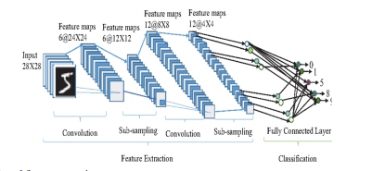

**Şekil 2.2.3.** CNN tabanlı özellik çıkarma (Arshia ve ark., 2018)

Konvolüsyon Sinir Ağı, giriş, konvolüsyon, Relu, havuzlama, tamamen bağlı ve softmax katmanları gibi çoklu katmanlardan oluşur. Şekildeki CNN'den otomatik özellikleri çıkarmanın iki yolu vardır. Bir de konvolüsyonel katmanlardan özellikleri seçebilirsiniz. ConvNet özellikleri, ön katmanlarda daha geneldir ve daha sonraki katmanlarda daha özgün veri kümesine özgüdür. İkinci yaklaşım, CNN'nin son katmanını kesmektir. Bu katman temel olarak giriş verilerinin etiketlenmesini yapar. İkinci son nöronların çıkışı tamamen bağlı katman özellik vektörü olarak kullanılır. Bu vektör daha sonra el yazısının benzerliğini tanımlamak için iki farklı belge görüntüsü arasındaki mesafeyi ölçmek için kullanılır.

**2.3.Sınıflandırma**

Özellikleri çıkardıktan sonra, örüntü tanıma problemlerinde hedef sınıfları, sınıflandırmak için sınıflandırma işlemi yapılır. Yazarı tanımlamak, karşılaştırmak ve sınıflandırmak için farklı yaklaşımlar kullanılır. Amaç, sorgu belgesi görüntüsünün özelliklerini, test setinde çok sayıda yazar el yazısı görüntüsü örneği kullanarak yazarın özgünlüğü ve tanımlanması için önceden kaydedilmiş bilgi tabanı özellikleriyle eşleştirmektir. Yazar tanımlama literatüründe kullanılan yaklaşımlar en yakın komşu(KNN), gizli Markov modelleri (Hmm), kosinüs benzerliği, Gauss karışım modeli (GMM), Fourier dönüşüm yaklaşımı, Öklid mesafeleri, Bayes sınıflandırıcıları ve sinir ağları yaklaşımlarıdır. Anlayış kolaylığı için, sınıflandırma literatürünü üç kategoriye ayırıyoruz: mesafeye dayalı sınıflandırma, konvansiyonel makine öğrenme modellerine dayalı sınıflandırma ve derin öğrenme modellerine dayalı sınıflandırma. Biz ilk iki kategoriyi inceleyeceğiz.

**2.3.1. Mesafeye Dayalı Sınıflandırma**

En basit ve en etkili yaklaşımlardan biri, mesafeye dayalı sınıflandırmayı kullanarak bir yazar tanıma/doğrulama sistemi oluşturmaktır. Bu yaklaşım parametrelerden ve model eğitiminden arındırılmıştır. Modellerin olmaması nedeniyle karmaşıklık minimumdur veya azalır. Sorgu ve referans bilgi belgesi görüntüsü arasında mesafe ölçümü uygulanır. Yazar tanımlama ve tanımada en yaygın kullanılan mesafe ölçümleri Öklid mesafesi, Ki-kare mesafesi, Manhattan mesafesi ve hamming mesafesidir.

**2.3.2.Konvansiyonel Makine Öğrenimi Modellerinin Sınıflandırılması**

Konvansiyonel modeller daha az eğitim verileri gerektirir ve mesafeye dayalı sınıflandırmadan daha etkili ve uygun sonuçlar vermektedir. Olasılıksal ve istatistiksel üretken konvansiyonel modeller Bayes modeli, gizli markov modeli (Hmm) ve Gauss karışım modeli (GMM), Sinir Ağları (NN), karar ağacı öğrenimi, en yakın komşu (KNN), destek vektör makinesi (SVM) ve rastgele orman vb. olarak sıralanabilir.

Naive Bayes sınıflandırıcı, [örüntü tanıma](https://tr.wikipedia.org/wiki/%C3%96r%C3%BCnt%C3%BC_tan%C4%B1ma) problemine ilk bakışta oldukça kısıtlayıcı görülen bir [önerme](https://tr.wikipedia.org/wiki/%C3%96nerme) ile kullanılabilen [olasılıksal](https://tr.wikipedia.org/wiki/Olas%C4%B1l%C4%B1k) bir yaklaşımdır. Bu önerme, örüntü tanımada kullanılacak her bir tanımlayıcı [öznitelik](https://tr.wikipedia.org/wiki/%C3%96znitelik_(makine_%C3%B6%C4%9Frenmesi)) ya da parametrenin [istatistik](https://tr.wikipedia.org/wiki/%C4%B0statistik) açıdan bağımsız olması gerekliliğidir. Her ne kadar bu önerme Naive Bayes sınıflandırıcının kullanım alanını kısıtlasa da genelde istatistik bağımsızlık koşulu esnetilerek kullanıldığında da daha karmaşık [yapay sinir ağları](https://tr.wikipedia.org/wiki/Yapay_sinir_a%C4%9Flar%C4%B1) gibi metotlarla karşılaştırabilir sonuçlar vermektedir. Bir Naive Bayes sınıflandırıcı, her özniteliğin birbirinden koşulsal bağımsız olduğu ve öğrenilmek istenen kavramın tüm bu özniteliklere koşulsal bağlı olduğu bir [Bayes ağı](https://tr.wikipedia.org/wiki/Bayes_a%C4%9F%C4%B1) olarak da düşünülebilir. Naive Bayes sınıflandırıcısı kullanılarak geliştirilen yazar tanıma sistemleri incelendiğinde sistemin doğruluk oranı %92-94 olduğu gözlemlenmiştir. (Kamal-siidigi)

HMM'lerde parametre öğrenme görevi, bir çıktı dizisi veya bu tür bir dizi dizisi verildiğinde, en iyi durum geçişi ve emisyon olasılıkları kümesini bulmaktır. Görev genellikle çıktı dizileri kümesi verilen HMM parametrelerinin [maksimum olasılık](https://en.wikipedia.org/wiki/Maximum_likelihood) tahminini türetmektir. Gizli markov sınıflandırıcısı kullanılarak geliştirilen yazar tanıma sistemleri incelendiğinde sistemin doğruluk oranı %96-99 olduğu gözlemlenmiştir. (Schlapbach ve ark., 2004)

KNN algoritmaları ise, sınıfları belli olan bir örnek kümesindeki verilerden yararlanılarak kullanılmaktadır. Örnek veri setine katılacak olan yeni verinin, mevcut verilere göre uzaklığı hesaplanıp, k sayıda yakın komşuluğuna bakılır. Uzaklık hesapları için genelde 3 tip uzaklık fonksiyonu kullanılmaktadır: “Euclidean” Uzaklık, “Manhattan” Uzaklık, “Minkowski” Uzaklığı’dır.

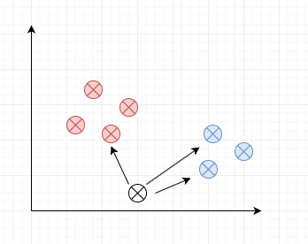

**Şekil 2.3.2.1.** KNN (Ulgen, 2017)

KNN; eski, basit ve gürültülü eğitim verilerine karşı dirençli olması sebebiyle en popüler makine öğrenme algoritmalarından biridir. Fakat bunun yanında dezavantajı da mevcuttur. Örneğin, uzaklık hesabı yaparken bütün durumları sakladığından, büyük veriler için kullanıldığında çok sayıda bellek alanına gereksinim duymaktadır.

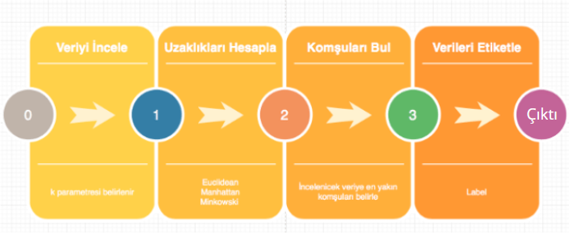

**Şekil 2.3.2.2**.KNN adımları (Ulgen, 2017)

KNN algoritmasının adımlarını inceleyecek olursak İlk olarak k parametresi belirlenir. Bu parametre verilen bir noktaya en yakın komşuların sayısıdır. Örneğin: k=2 olsun. Bu durumda en yakın 2 komşuya göre sınıflandırma yapılacaktır. Örnek veri setine katılacak olan yeni verinin, mevcut verilere göre uzaklığı tek tek hesaplanır. İlgili uzaklık fonksiyonları yardımıyla. İlgili uzaklıklardan en yakın k komşu ele alınır. Öznitelik değerlerine göre k komşu veya komşuların sınıfına atanır. Seçilen sınıf, tahmin edilmesi beklenen gözlem değerinin sınıfı olarak kabul edilir. Yani yeni veri etiketlenmiş (label) ve böylece sınıflandırma işlemi gerçekleşmiş olur.

Destek vektör makinesi (SVM), 1990'dan beri yaygın olarak kullanılan sınıflandırma modelidir. Özellikle elle yazılmış karakter tanıma ve metin kategorizasyonunda başarıyla kullanılmıştır. SVM sınıflandırıcısı kullanılarak geliştirilen yazar tanıma sistemleri incelendiğinde sistemin doğruluk oranı %94-99 olduğu gözlemlenmiştir. (Kumar ve ark., 2017)

**3.DENEYLER**

Çalışma Python programlama dili kullanılarak oluşturulmuştur ve çalışmada Şekil 3.1-2-3’de gösterildiği gibi 3 kişiye ait 10’ar el yazısı görüntüsünden oluşan veri tabanı kullanılmıştır. Sistemdeki veri işleme, öznitelik çıkarımı ve sınıflandırma işlemleri için Python’a Numpy, Pandas, Tensorflow, Keras, OS ve Sklearn modülleri eklenmiştir.

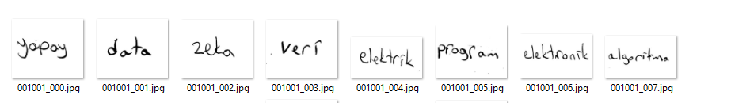

**Şekil 3.1.** 001 id etiketli veri seti

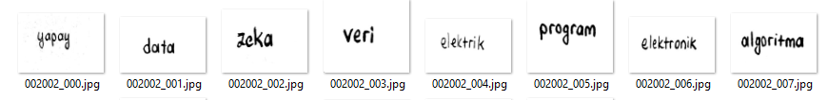

**Şekil 3.2.** 002 id etiketli veri seti

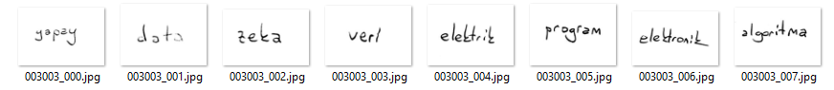

**Şekil 3.3.** 003 id etiketli veri seti

Oluşturduğumuz sistem çoklu kategorili görüntülerde makine öğrenmesi kullanılarak sınıflandırma yapılmasıdır. Veriler ‘001’, ‘002’ ve ‘003’ etiketleriyle kategorize ederek kullanılmıştır. Pandas kütüphanesi veri içi okuma ve yazma işlemlerini yapabilmemize olanak sağlamaktadır ve bu kütüphaneyle dosya adları ile kategorilerin ilişkilendirilmesi sağlanmıştır. Daha sonra veri setinin eğitim ve test için ayrımı yapılmıştır. Öznitelik çıkarma adımına geldiğimizde ise 2.2.3. bölümde anlatılan konvansiyel sinir ağı CNN tabanlı özellik çıkarmadan yararlanılmıştır. Öncelikle **Convolution**denilen evrişim katmanı ile belirli bir filtre sayısında kernel oluşturulmuştur. Bu evrişim çekirdeği ile görüntü üzerinde özellik çıkarımı yapılması için filtreler uygulanmıştır. Bu Convolution katmanı sayesinde görüntüler üzerinde feature detection denilen özellik çıkarımı gerçekleştirilmiştir. Evrişim katmanından gelen görüntüler ve özellikler üzerinde Pooling adı verilen Havuzlama katmanı söz sahibidir. Bu katman ile modelin karmaşıklığı, performansı düşürmeden parametre sayısını düşürerek azaltılır. Sınıflandırmayı etkilememek için görüntüdeki her tanımayı yapacaktır. Aynı zamanda bu işlemler ile Overfitting denilen aşırı öğrenme işlemini de engeller. Modeli eğitmek için sırasıyla 100, 500 ve 1000 epochluk iterasyonlar ile çalışıldı. Daha sonra tahmin aşamasına geçilerek klasörde bulunan test görüntüleri makineye verilmiştir. İdeal doğruluk oranına getirilen model kaydedilmiştir bu sayede her yazar tanımlama/doğrulama işleminde eğitim işlemlerini tekrardan yapmasına gerek kalmamaktadır. Sonrasında program için kullanıcı ara yüzü oluşturulup sistemle etkileşimli hale getirilmiştir. Ara yüz ekranında konumlandırılmış olan dosya seçme işleminde kullanılacak bir buton sayesinde yazarı tespit edilecek el yazı görüntüsü eklenmiştir. Daha sonra ekranda olan bir başka butona basıldığında seçilen el yazı görüntüsü eğitilmiş modele yüklenecek ve modelin id tahmininde bulunmasını sağlayacak şekilde tasarlanmıştır. İd numaralarına denk olan yazar isimleri daha sonra ara yüz ekranında bulunan tuvale yazdırılmıştır. Bir sonraki bölümde ara yüz tasarımı hakkında bilgi verilmiştir.

# **4.ARAYÜZ TASARIMI**

Çalışmanın ara yüzünü oluşturmak için Tkinter aracı tercih edilmiştir. Tkinter, [Python programlama dili](https://tr.wikipedia.org/wiki/Python_programlama_dili) ile birlikte gelen [grafiksel kullanıcı ara yüzü](https://tr.wikipedia.org/wiki/Grafiksel_kullan%C4%B1c%C4%B1_aray%C3%BCz%C3%BC) (GUI) aracıdır. Python'la birlikte gelmesi ve basit bir yapıya sahip olması, Tkinter'in yaygın kullanımına neden olmuştur. Eleman (görsel nesne) eksikleri çeşitli paketlerle (ek kodlarla) kapatılmaya çalışılmaktadır.

Çalışmanın ara yüzü Şekil 4.1.’de verildiği üzere el yazısının gösterilmesi ve yazının sahibinin ekrana yazdırılması için 2 adet tuval, dosya seçmek, tespit işlemini başlatmak ve verilerin temizlemesini sağlamak üzere 3 adet buton ve ekrana yazı eklemek için bir adet etiket araçları kullanılacak şekilde tasarlanmıştır.

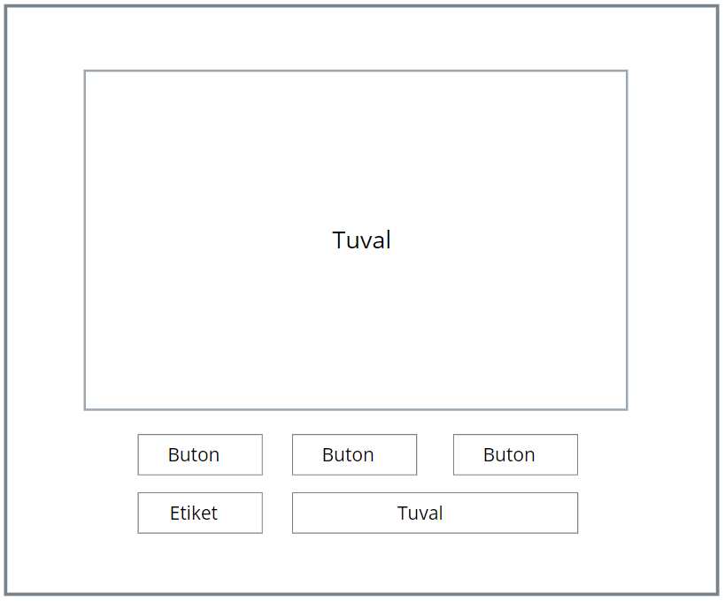

**Şekil 4.1.**Program ara yüz şablonu

Tkinter ile gerekli araçları kullanmak için modülün kurulumu gerçekleştirilir. Modülde bulunan araçlara ait fonksiyonlar sayesinde daha az kod yazarak daha verimli ara yüz elde edilebilmektedir. Öncelikle ekranın boyutu, başlığı daha sonra buton, tuval gibi araçların isimleri eklenip, dosya seçimi ve birbirleriyle olan etkileşimleri oluşturularak şablona uygun şekilde araçların konumlandırılması gerçekleştirilmiştir. Gerekli kodlar Ek ‘de yer almaktadır. Ara yüz resmi ise Şekil 4.2.’de tahmin sonrası ara yüz resmi ise Şekil 4.3’de verilmiştir.

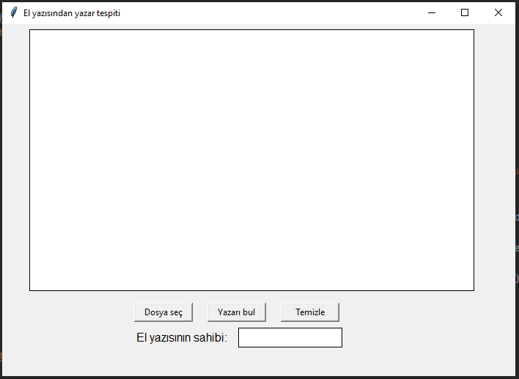

**Şekil 4.2.** Program ara yüzü

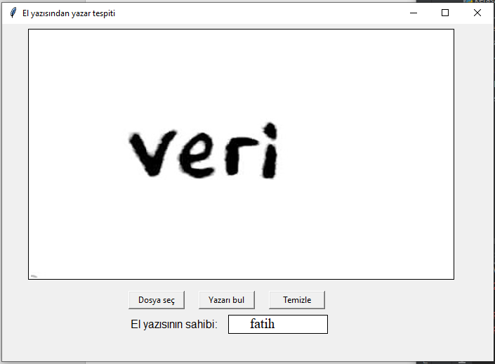

**Şekil 4.3.** Tahmin işlemi sonrası ara yüz

# **5. TARTIŞMA VE SONUÇ**

# Bu çalışmada, el yazısına dayalı kişi tanımlama sistemini inceledik. İmza doğrulamasından farklı olarak, yaklaşımımız metinden bağımsızdır. Bir yazarı karakterize eden bir dizi özellik ayıklamak için tek bir kelime görseli kullanır. Bu nedenle, daha önce literatürde önerilen yaklaşımlar arasında, metnin tam sayfalarını veya tek satırı kullanan yaklaşımlar arasında konumlandırılmıştır. Literatür tararken gerek sıkça kullanılması gerekse daha az eğitim verileri gerektirmesi ve mesafeye dayalı sınıflandırmadan daha etkili ve uygun sonuçlar sağlamasından dolayı konvansiyonel modeller sınıflandırıcı model olarak seçilmiştir.

# El yazısına dayalı yazar tanımlama/doğrulama sistemi el yazısına ait daha farklı öznitelikleri bakımlardan incelenebilir ve yazar kişi sayısı arttırılarak da sistem geliştirilebilir.

# **KAYNAKLAR**

Amend K (1980) Handwriting analysis: The complete basic book. New Page Books

Djeddi C, Al-Maadeed S, Gattal A, Siddiqi I, Ennaji A, El Abed H (2016) ICFHR 2016 competition on multi-script writer demographics classification using “QUWI” database. In: Frontiers in Handwriting Recognition (ICFHR), 15th International Conference on, p. 602–606. IEEE

Arshia Rehman & Saeeda Naz & Muhammad Imran Razzak, 2018, “Writer identification using machine learning approaches: a comprehensive review”

Sas J (2006) Handwriting recognition accuracy improvement by author identification. In: International Conference on Artificial Intelligence and Soft Computing, pp. 682–691. Springer

Naive Bayes sınıflandırıcısı, 2012, tr.wikipedia.org/wiki/Naive_Bayes_Sınıflanıdırıcısı, (erişim tarihi: 20.03.2021)

E.Kaan Ulgen, 2017, “Makine Öğrenimi”, Bilişim Hareketi, medium.com/bilişim-hareketi,

(erişim tarihi: 20.03.2021)

Kamal P, Rahman F, Mustafiz S (2014) A robust authentication system handwritten documents using local features for writer identification. Journal of Computing Science and Engineering 8(1):11–16

Schlapbach A, Bunke H (2004) Offline handwriting identification using hmm based recognizers. In: Pattern Recognition (ICPR-04), Proceedings of the 17th International Conference on, p. 654–658. IEEE

Siddiqi I, Vincent N (2007) Writer identification in handwritten documents. In: Document analysis and recognition, ninth international conference on, p. 108–112. IEEE

Kumar R, Kaur M (2017) A character based handwritten identification using neural network and SVM. International Journal of Scientific Research in Science, Engineering and Technology (IJSRSET